АДМИНИСТРАЦИЯ БЕРЕЗОВСКОГО СЕЛЬСОВЕТА
МАСЛЯНИНСКОГО РАЙОНА НОВОСИБИРСКОЙ ОБЛАСТИ

АДМИНИСТРАЦИЯ БЕРЕЗОВСКОГО СЕЛЬСОВЕТА

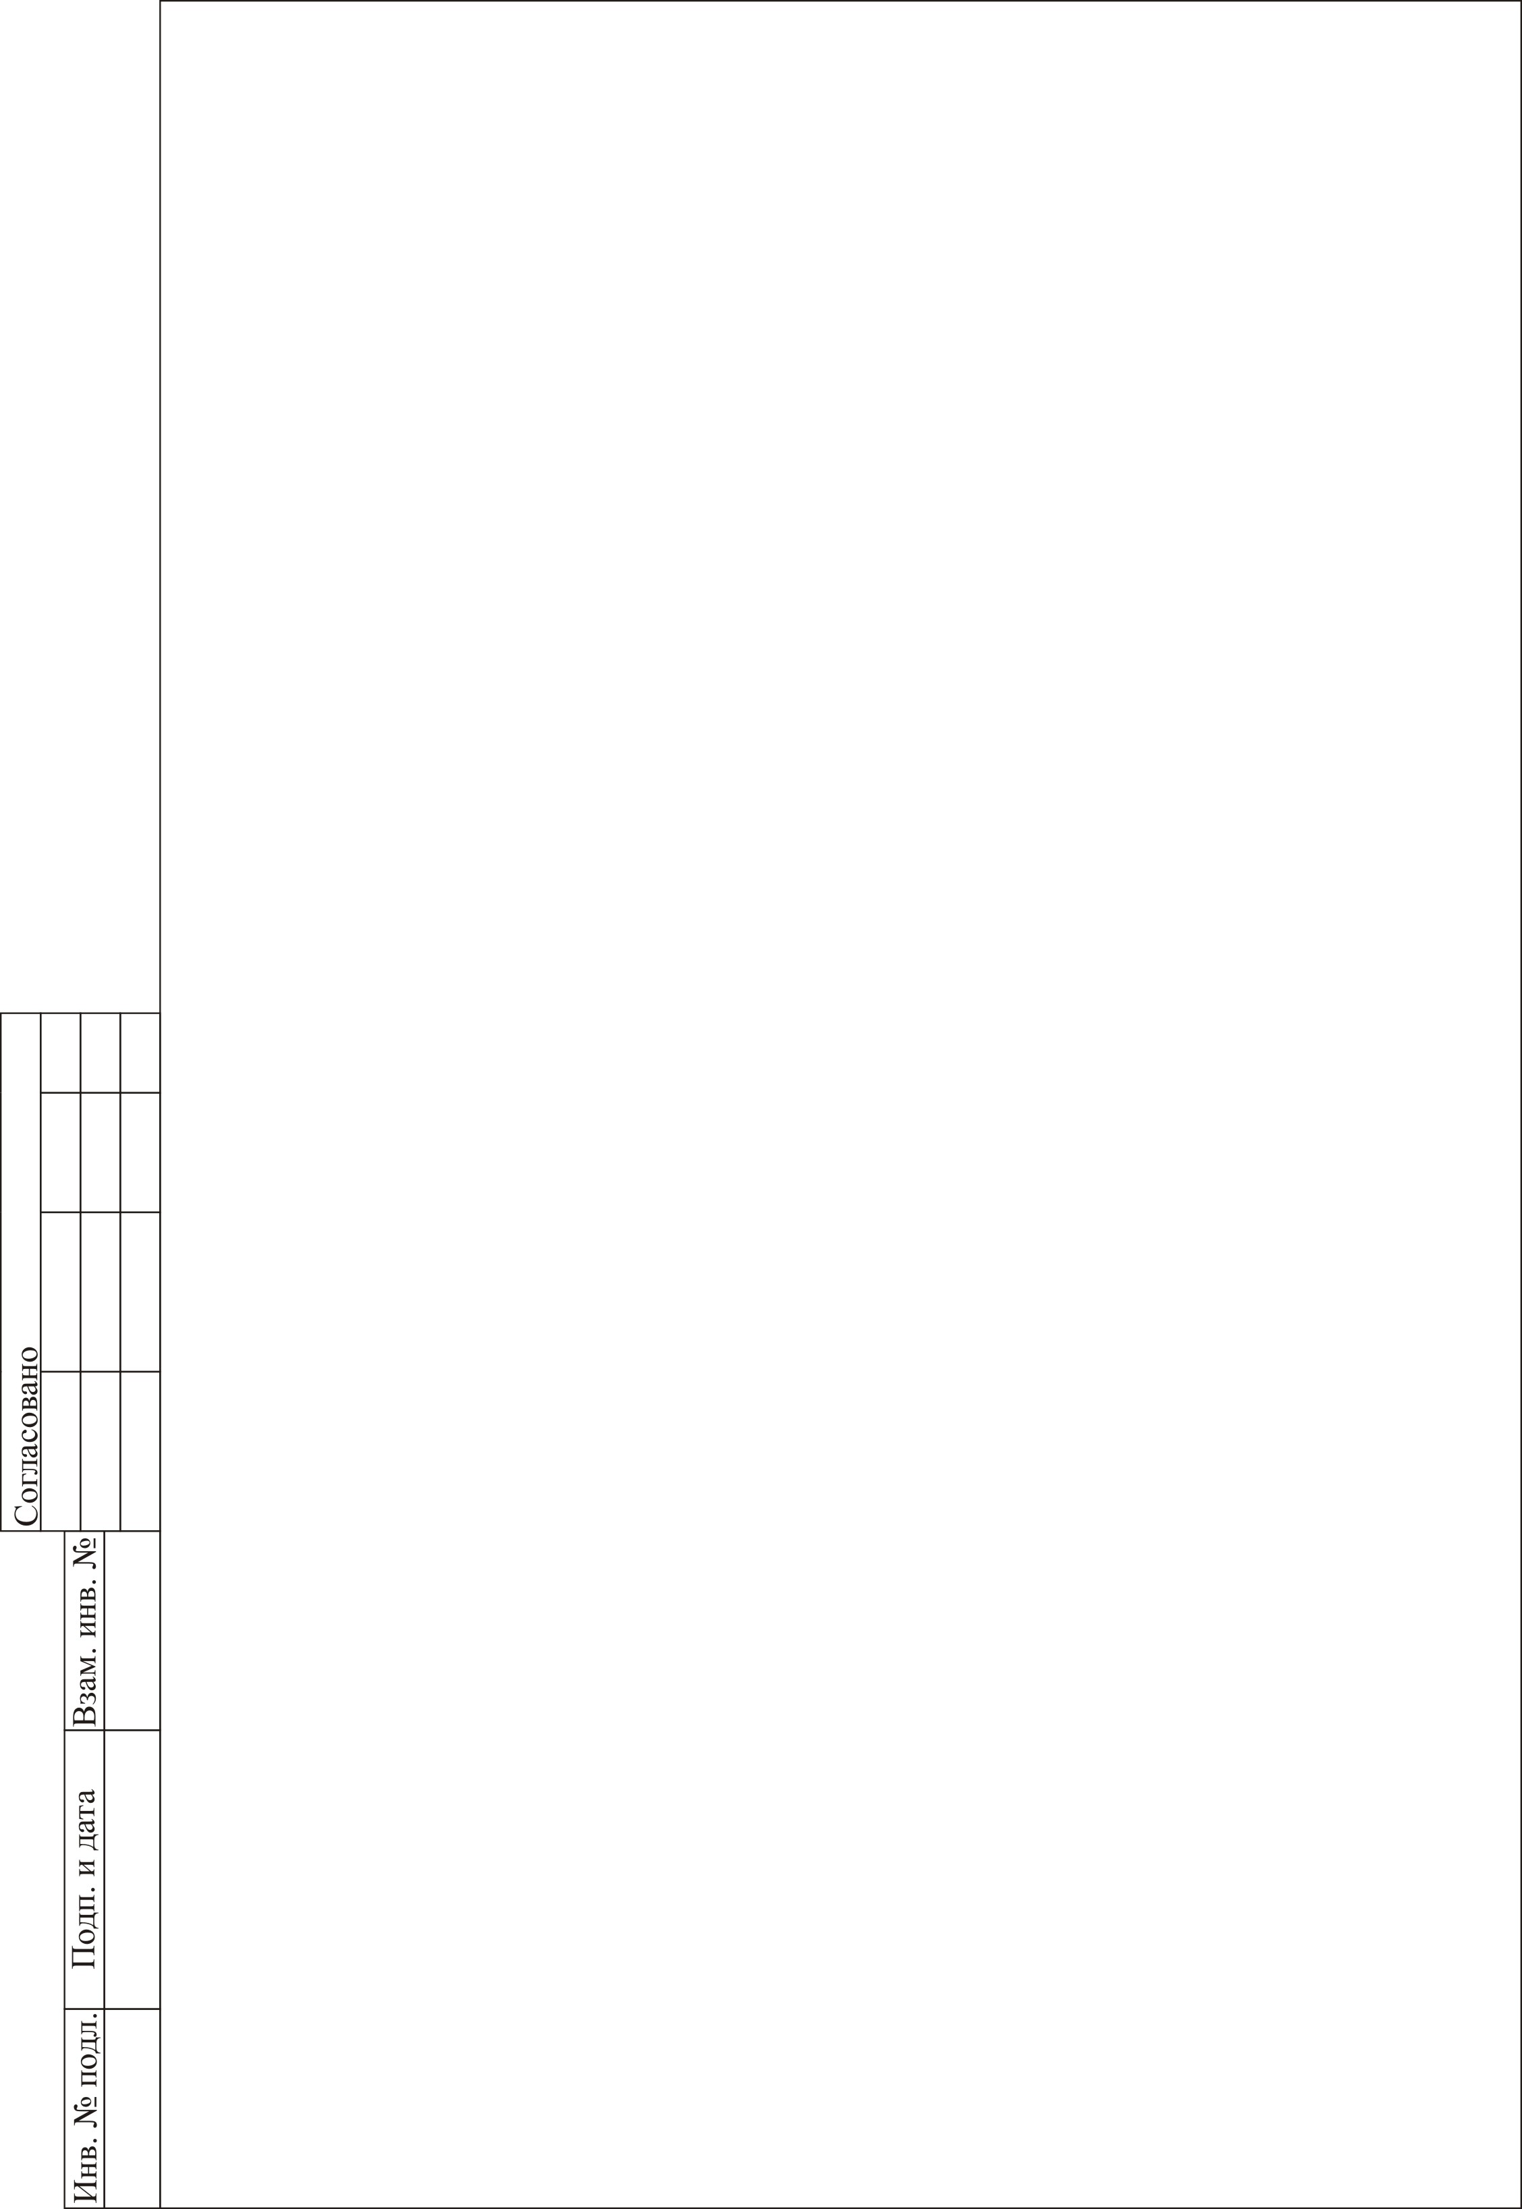
ОБЩЕСТВО С ОГРАНИЧЕННОЙ ОТВЕТСТВЕННОСТЬЮ
НАУЧНО - ПРОИЗВОДСТВЕННЫЙ ЦЕНТР
«ЗЕМЕЛЬНЫЕ РЕСУРСЫ СИБИРИ»

Экз. № _______
Проект
1-я редакция
(по состоянию на 07.12.2012 г.)

ПОЛОЖЕНИЯ О ТЕРРИТОРИАЛЬНОМ
ПЛАНИРОВАНИИ
БЕРЕЗОВСКОГО СЕЛЬСОВЕТА

Директор Е.Н. Малышев

Омск 2012
СОДЕРЖАНИЕ

1 Сведения о видах, назначении и наименовании планируемых для размещения объектов местного значения в Березовском сельсовете, их основные характеристики 3
2 Параметры функциональных зон, сведения о планируемых для размещения в них объектах 5

1 Сведения о видах, назначении и наименовании планируемых для размещения объектов местного значения в Березовском сельсовете, их основные характеристики
№  п/п | Наименование объекта | Местоположение объекта | Местного значения
№  п/п | Наименование объекта | Местоположение объекта | Муниципаль-ного района | Сельсовета | Объекты малого  и среднего предприни-мательства
1 | 2 | 3 | 4 | 5 | 6
Учреждения образования
1 | Детский сад на 55 мест | с. Березово,  ул. Советская | - | + | -
Объекты здравоохранения и социального обеспечения
3 | Больница на 55 мест | с. Березово,  ул. Набережная | + | - | -
4 | ФАП | д. Кинтереп,  ул. Кинтереп | - | + | -
Территория предназначенная для отдыха и туризма (рекреация)
5 | База отдыха на горе «Скакуша» | Березовский СС | - | + | -
6 | Ягодный сад | с. Березово,  ул. Набережная | - | + | -
7 | Сквер – 0,26 га | с. Березово,  ул. Новая | - | + | -
Предприятия торговли и общественного питания
8 | Магазин | д. Кинтереп,  ул. Кинтереп | - | - | +
Промышленные, коммунально-складские и сельскохозяйственные предприятия
9 | Пилорама | с. Березово,  ул. Садовая | - | - | +
Объекты специального назначения
10 | Биотермическая яма | Березовский СС | - | + | -
Объекты транспортной инфраструктуры
11 | АЗС | За границей  с. Березово, в юго-западной части | - | - | +
12 | Мост | с. Березово, между  ул. Садовая и  ул. Почтовая | - | + | -
Объекты инженерной инфраструктуры
13 | Радиотелевизионная вышка | За границей  с. Березово, в южной части | - | + | -
14 | Радиотелевизионная вышка | д. Кинтереп | - | + | -

№  п/п | Наименование объекта | Местоположение объекта | Местного значения
№  п/п | Наименование объекта | Местоположение объекта | Муниципаль-ного района | Сельсовета | Объекты малого  и среднего предприни-мательства
1 | 2 | 3 | 4 | 5 | 6
15 | ГРПШ | За границей  с. Березово, в юго-западной части | - | + | -
16 | Сети водоснабжения  (протяженность – 1,20 км) | Березовский СС | - | + | -
17 | Сети газоснабжения  (протяженность – 5,82 км) | с. Березово | - | + | -
18 | Сети телефонизации  (протяженность – 2,37 км) | Березовский СС | - | + | -

- Параметры функциональных зон, сведения о планируемых для размещения в них объектах

№  п/п | Наименование объекта | Местополо-  жение объекта | Функциональная  зона,  площадь, (га) | Вид разрешенного использования | Объекты  федерального значения | Объекты  региональ-ного  значения | Объекты местного значения
 |  |  |  |  |  |  | Муниципал-ного района | Сельсовета | Объекты малого и среднего предприни-мательства
1 | 2 | 3 | 4 | 5 | 6 | 7 | 8 | 9 | 10
Учреждения образования
1 | Детский сад на 55 мест | с. Березово,  ул. Советская | Общественно-деловая зона  (0,37 га) | Земельные участки, предназначенные для размещения объектов образования, науки | - | - | - | + | -
Объекты здравоохранения и социального обеспечения
2 | Больница на 55 мест | с. Березово,  ул. Набережная | Общественно-деловая зона  ( 0,23 га) | Земельные участки, предназначенные для размещения объектов образования, здравоохранения и социального обеспечения | - | - | + | - | -
3 | ФАП | д. Кинтереп,  ул. Кинтереп | Общественно-деловая зона  ( 0,20 га) |  | - | - | - | + | -

№  п/п | Наименование объекта | Местополо-  жение объекта | Функциональная  зона,  площадь, (га) | Вид разрешенного использования | Объекты  федерального значения | Объекты  региональ-ного  значения | Объекты местного значения
 |  |  |  |  |  |  | Муниципал-ного района | Сельсовета | Объекты малого и среднего предприни-мательства
1 | 2 | 3 | 4 | 5 | 6 | 7 | 8 | 9 | 10
Территории предназначенные для отдыха и туризма (рекреация)
4 | База отдыха на горе «Скакуша» | Березовский СС | Зона рекреационного назначения  (75,27 га) | Земельные участки, предназначенные для размещения объектов рекреационного и лечебно-оздоровительно-го назначения | - | - | - | + | -
5 | Ягодный сад | с. Березово,  ул. Набережная | Зона рекреационного назначения  (1,14 га) |  | - | - | - | + | -
6 | Сквер | с. Березово,  ул. Новая | Зона рекреационного назначения  (0,26 га) |  | - | - | - | + | -
Предприятия торговли и общественного питания
7 | Магазин | д. Кинтереп,  ул. Кинтереп | Общественно-деловая зона  (0,21 га) | Земельные участки, предназначенные для размещения объектов торговли, общественного питания | - | - | - | - | +

№  п/п | Наименование объекта | Местополо-  жение объекта | Функциональная  зона,  площадь, (га) | Вид разрешенного использования | Объекты  федерального значения | Объекты  региональ-ного  значения | Объекты местного значения
 |  |  |  |  |  |  | Муниципал-ного района | Сельсовета | Объекты малого и среднего предприни-мательства
1 | 2 | 3 | 4 | 5 | 6 | 7 | 8 | 9 | 10
Промышленные, коммунально-складские и сельскохозяйственные предприятия
8 | Пилорама | с. Березово,  ул. Садовая | Производственная зона  (0,17 га) | Земельные участки, предназначенные для размещения зданий, строений сооружений промышленности и коммунального хозяйства | - | - | - | + | -
Объекты специального назначения
9 | Биотермическая яма | Березовский СС | Зона специального назначения | Земельные участки, предназначенные для размещения зданий, строений сооружений промышленности и коммунального хозяйства | - | - | - | + | -

№  п/п | Наименование объекта | Местополо-  жение объекта | Функциональная  зона,  площадь, (га) | Вид разрешенного использования | Объекты  федерального значения | Объекты  региональ-ного  значения | Объекты местного значения
 |  |  |  |  |  |  | Муниципал-ного района | Сельсовета | Объекты малого и среднего предприни-мательства
1 | 2 | 3 | 4 | 5 | 6 | 7 | 8 | 9 | 10
Объекты транспортной инфраструктуры
10 | АЗС | За границей  с. Березово, в юго-западной части | Зона транспортной инфраструктуры  (0,19 га) | Земельные участки, предназначенные для размещения конструктивных элементов, сооружений для эксплуатации, содержания, строительства, ремонта, зданий, строений сооружений, устройств транспорта | - | - | - | - | +
11 | Мост | с. Березово, между  ул. Садовая и ул. Почтовая | Зона инженерных инфраструктур |  | - | - | - | + | -

№  п/п | Наименование объекта | Местополо-  жение объекта | Функциональная  зона,  площадь, (га) | Вид разрешенного использования | Объекты  федерального значения | Объекты  региональ-ного  значения | Объекты местного значения
 |  |  |  |  |  |  | Муниципал-ного района | Сельсовета | Объекты малого и среднего предприни-мательства
1 | 2 | 3 | 4 | 5 | 6 | 7 | 8 | 9 | 10
Объекты инженерной инфраструктуры
12 | Радиотелевизионная вышка | За границей  с. Березово, в южной части | Зона инженерных инфраструктур | Земельные участки, предназначенные для размещения зданий, строений сооружений промышленности и коммунального хозяйства | - | - | - | - | +
13 | Радиотелевизионная вышка | д. Кинтереп | Зона инженерных инфраструктур |  | - | - | - | - | +
14 | ГРПШ | За границей  с. Березово, в юго-западной части | - |  | - | - | - | + | -
15 | Газопровод Магистральный высокого напряжения  (протяженность – 5,25 км) | Березовский СС | - |  | - | + | - | - | -

